全国2009年4月高等教育自学考试
高等数学（一）试题
课程代码：00020
一、单项选择题（本大题共5小题，每小题2分，共10分）
在每小题列出的四个备选项中只有一个是符合题目要求的，请将其代码填写在题后的括号内。错选、多选或未选均无分。
1．函数f(x)=$\sqrt{1−{\left(\frac{x−1}{2}\right)}^{2}}$的定义域为（ ）
A．$\left[−1,1\right]$ B．$\left[−1,3\right]$
C．(-1,1) D．(-1,3)
2．设函数f(x)=$\begin{aligned}\left\{\frac{\text{sin}2x}{x} x<0 | \right.\end{aligned}$在x=0点连续，则k=（ ）
A．0 B．1
C．2 D．3
3．设函数y=150-2x²,则其弹性函数$\frac{\text{Ey}}{\text{Ex}}$=（ ）
A．$\frac{4}{\text{150}−2x^{2}}$ B．$\frac{4x}{\text{150}−2x^{2}}$
C．$\frac{4x}{2x^{2}−\text{150}}$ D．$\frac{4x^{2}}{2x^{2}−\text{150}}$
4．曲线y=$\frac{4x}{(x−1)^{2}}$的渐近线的条数为（ ）
A．1 B．2
C．3 D．4
5．设sin x是f(x)的一个原函数，则$\int{f(x)dx=}$（ ）
A．sin x+C B．cos x+C
C．-cos x+C D．-sin x+C
二、填空题（本大题共10小题，每小题3分，共30分）
请在每小题的空格中填上正确答案。错填、不填均无分。
6.函数y=10^{x-1}-2的反函数是___________.
7.极限$\underset{x→0}{\text{lim}}$${\left(1−\frac{x}{3}\right)}^{\frac{3}{x}}$=___________.
8.当x$→$0时，sin(2x²)与ax²是等价无究小，则a=___________.
9.极限$\underset{x→∞}{\text{lim}}$$\frac{x+\text{sin}x}{x^{2}+1}$=___________.
10.设函数f(x)=$\begin{aligned}\left\{\frac{\text{ln}(1+x^{2})}{x} x≠0 | \right.\end{aligned}$，则$f^{'}$(0)=___________.
11.设y=x sin x，则$y^{''}$=___________.
12.曲线y=x³+3x²-1的拐点为___________.
13.微分方程$yy^{'}$=x的通解是___________.
14.设y=$\begin{aligned}\int{1}\end{aligned}x\int{}$te^{-t}dt，则$\frac{dy}{dx}$=___________.
15.设z=$\frac{\text{cos}y}{x}$，则全微分dz=___________.
三、计算题（一）（本大题共5小题，每小题5分，共25分）
16.设y=5^{ln tan x}，求$y^{'}$.
17.求极限$\underset{x→0}{\text{lim}}$$\frac{e^{x}−\text{sin}x−1}{\text{ln}(1+x^{2})}$.
18.求不定积分$\int{\frac{\text{ln}x}{\sqrt{x}}dx\text{.}}$
19.某公司生产的某种产品的价格为155元/件，生产q件该种产品的总成本是C(q)=9+5q+0.15q²元.假设该种产品能全部售出，问产量为多少时，该公司可获最大利润？
20.设z=z(x,y)是由方程e^{xyz}+z-sin(xy)=1所确定的隐函数，求$\frac{∂z}{∂x}$,$\frac{∂z}{∂y}$.
四、计算题（二）（本大题共3小题，每小题7分，共21分）
21.设y=arctan$\sqrt{x^{2}−1}$-$\frac{1}{x}$ln(x+$\sqrt{x^{2}−1}$),求$y^{'}$.
22.计算定积分$\begin{aligned}\int{\frac{1}{2}}\end{aligned}0\int{}\frac{x^{2}}{\sqrt{1−x^{2}}}$dx.
23.计算二重积分I=$\iint_{D}{x^{2}\text{cos}(\text{xy})dxdy}$，其中D是由直线x=1,y=x及x轴所围成的平面区域.
五、应用题（本大题9分）
24.设曲线xy=1与直线y=2，x=3所围成的平面区域为D（如图所示）.求
（1）D的面积；
（2）D绕x轴旋转一周所得旋转体的体积.
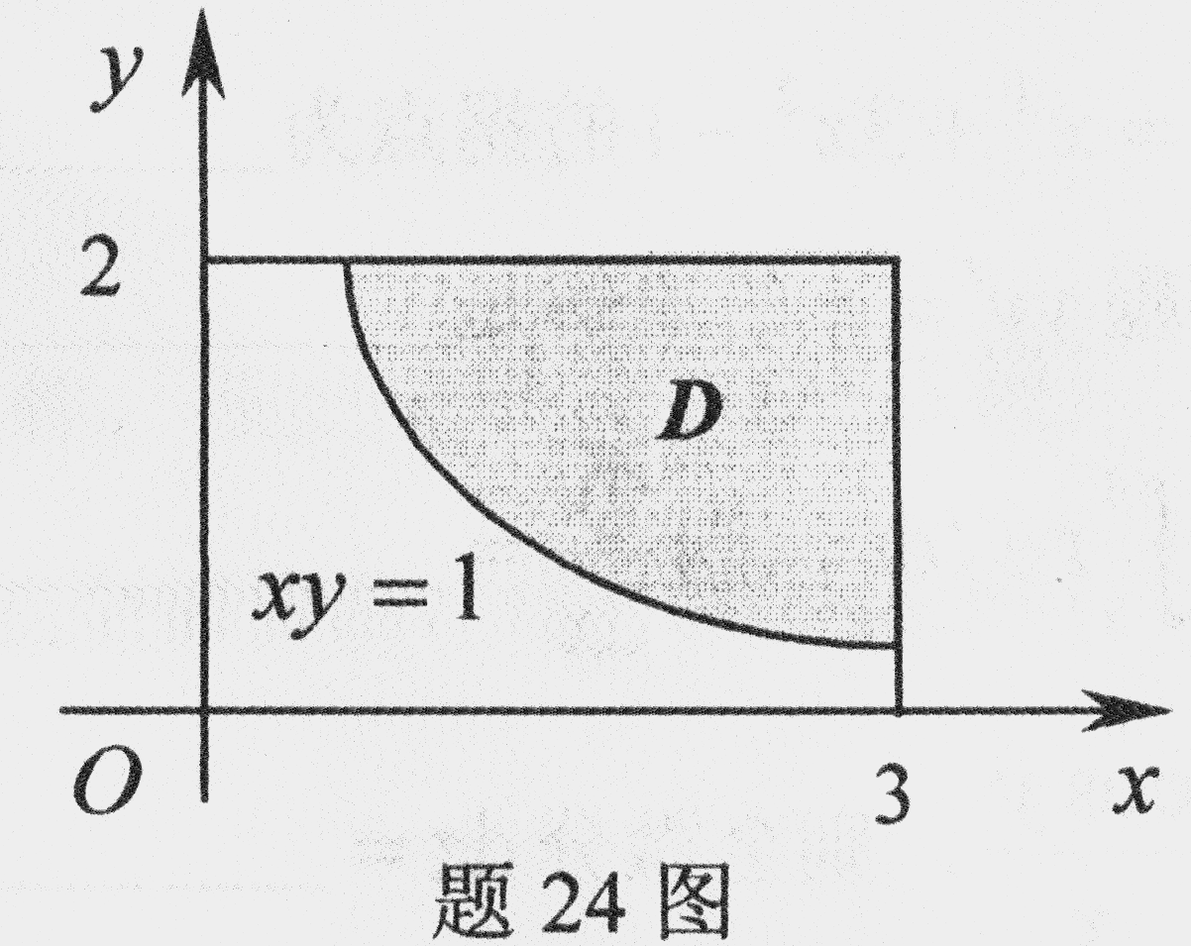
六、证明题（本大题5分）
25.设函数f(x)在$\left[1,2\right]$上连续，在(1,2)内可导，且f(2)=0，F(x)=(x-1)f(x)，证明：至少存在一点$ξ∈$(1,2)，使得$F^{'}$($ξ$)=0.

